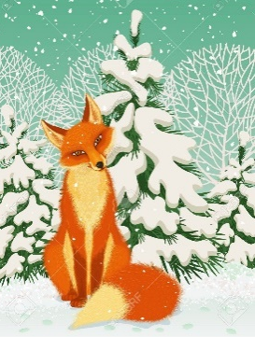

2. B TÝDENNÍ PLÁN
26. týden (20. 2. – 24. 2. 2023)
PŘEDMĚT | CO BUDEME UČIT? | JAK SE MI DAŘÍ? | JAK ZPRACOVÁVÁME V PŘÍPADĚ NEMOCI?
ČESKÝ JAZYK | PS str. 46 - 47 | Rozděluji hlásky na samohlásky a souhlásky.  Znám tvrdé a měkké souhlásky, napíši po nich správné i,í/y,ý.  Dokáži ve slově graficky vyznačit hlásky.
 | učebnice str. 59 - 60 |  | písemně 59/7, 60/12,14
ČTENÍ,  PSANÍ | čítanka str. 86 - 89 | Dokážu číst se správnou intonací a hlasitostí.  Odpovím na otázky k textu. | Do 1. 3. naučit zadanou báseň.
 | Písanka 2. díl  str. 3 - 4 | Napíši správně abecedu tiskacím a psacím písmem.  Opíšu a přepíšu správně slova a věty.
MATEMATIKA | PS 2. díl str. 15 - 16 | Sčítám a odčítám do 100.  Pracuji v různých prostředích, hledám více možností a nevzdávám se.  Umím zpaměti násobit a dělit 2, 3, 4.  Řeším slovní úlohy.
PRVOUKA | PS str. 43 | Třídíme odpad  Chráníme životní prostředí  Pracujeme s odborným textem. | Získáváme informace z encyklopedie

21. 2. masopust v maskách

